EF-507계열 4358 1/1

☆시간 맞추기
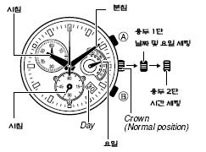
1.초침이 12시 방향에 왔을 경우 용두를 두 번째 위치까지 잡아 당긴다.
•이 작업은 초침의 작동을 멈추게 한다.
2. 용두를 돌려 원하는 시간을 맞춘다.
•AM/PM의 구분을 잘해서 시간을 설정한다.
3. 용두를 원래의 위치로 되돌려 시간이 작동되게 한다.
☆날짜 및 요일 맞추기
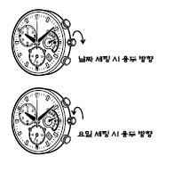

1.용두를 첫 번째 위치까지 잡아 당긴다.
2.위의 그림처럼 용두를 원하는 세팅 방향으로 돌린다.
3. 세팅 후 용두를 원 위치로 되돌린다.

☆스톱워치 사용법
※스톱워치는 59분 59초까지 측정이 가능하다.
■측정
1. A 버튼: 스톱워치 시작
2. A 버튼: 스톱워치 정지
•A 버튼을 다시 누르면 계속 스톱워치가 작동된다.
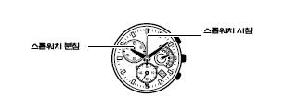
3. 스톱워치 시간 체크(2분44초 예)
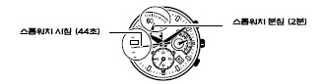

4. B 버튼 : 스톱워치를 처음 위치로 되돌린다.

☆주의
1. 스톱워치의 바늘을 원하는 위치로 저장하기
①B 버튼: 스톱워치를 처음위치로 되돌리고, 분침과 초침의 정렬 상태를 확인한다.
②용두를 2단 뺀다.
③A 버튼:스톱워치의 초임이 12시 위치로 움직일 때까지 누른다.
④B 버튼:스톱워치 분침 정렬
⑤용두를 일반 위치로 되돌린다.
-용두를 잡아 당기면 시간의 초침이 멈춘다.
위의 작업을 마친 후, 시간조정도 해야 한다.

